4.2 Series infinitas

4.2.1 Definición

Si trata de sumar los términos de una sucesión infinita ${\left\{a_{n}\right\}}_{n=1}^{∞}$ se obtiene una expresión de la forma $a_{1}+a_{2}+a_{3}+…a_{n}+…$

Que se denomina serie inﬁnita, o sólo serie, y se denota con el símbolo $\sum_{n=1}^{∞}{a_{n}}$

**EJEMPLO:** Sea la sucesión infiníta:



Al sumar los términos de la sucesión:



Sumas Parciales

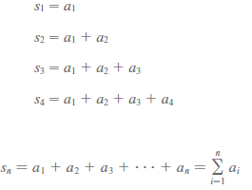

4.2.2 Convergencia de series

4.3 Series espaciales

4.3.1 Serie geométrica

Una serie geométrica es una [serie](https://es.wikipedia.org/wiki/Serie_matem%C3%A1tica) en la cual la [razón](https://es.wikipedia.org/wiki/Raz%C3%B3n_(matem%C3%A1ticas)) entre los términos sucesivos de la serie permanece constante.

$$\sum_{n=1}^{∞}{{ar}^{n-1}}=a+ar+{ar}^{2}+{ar}^{3}+…+{ar}^{n-1}$$

En donde $a$ y $r$ son números con $a≠0$

¿Para qué valores de $r$ la serie es convergente o divergente?

**Si r=-1**

$$\sum_{n=1}^{∞}{{a(-1)}^{n-1}}=a-a+a-a+…+{a(-1)}^{n-1}$$

Obtenemos las sumas parciales

$$S_{1}=a$$

$$S_{2}=a-a=0$$

$$S_{3}=a-a+a=a$$

$$S_{4}=a-a+a-a=0$$

$$S_{n}=a-a+a-a+…+{a(-1)}^{n-1}$$

$S_{n}=$ a,0,a,0 $∴$*La serie geométrica para* ***r=-1*** *es divergente*

**Si r=1**

$$\sum_{n=1}^{∞}{{a(1)}^{n-1}}=a+a+a+a+…+{a(1)}^{n-1}$$

$$S_{1}=a$$

$$S_{2}=a+a=2a$$

$$S_{3}=a+a+a=3a$$

$$S_{4}=a+a+a+a=4a$$

$$S_{n}=a+a+a+a+…+{a(1)}^{n-1}$$

$\lim_{n→∞}{n_{a}}=∞$ $∴$*La serie geométrica para* ***r=1*** *es divergente*

**Si r $≠$ 1**

$$\sum_{n=1}^{∞}{=a+a+a+a+…+{a(r)}^{n}}$$

Obtenemos las sumas parciales

$$S_{1}=a$$

$$S_{2}=a+ar$$

$$S_{3}=a+ar+{ar}^{2}$$

$$S_{4}=a+ar+{ar}^{2}+{ar}^{3}$$

$$S_{n}=a+ar+{ar}^{2}+{ar}^{3}{+a(r)}^{n-1}=_________$$

$S_{n}=a+ar+{ar}^{2}+{ar}^{3}+{a(r)}^{n-1}$--------(1)

$$-$$

$rS_{n}=ar+{ar}^{2}+{ar}^{3}+{ar}^{4}+{a(r)}^{n}$--—--(2)

Haciendo $S_{n}-rS_{n}$

$$S_{n}-rS_{n}= a-{a\left(r\right)}^{n}$$

Factorizando

$$S_{n}\left(1-r\right)=a\left(1{-\left(r\right)}^{n}\right)$$

$$S_{n}=\frac{a\left(1{-\left(r\right)}^{n}\right)}{1-r}$$

$$\lim_{n→∞}{\frac{a\left(1{-\left(r\right)}^{n}\right)}{1-r}}=$$

$$\lim_{n→∞}{\frac{a}{1-r}}\left(1{-\left(r\right)}^{n}\right)=$$

$$\frac{a}{1-r}\lim_{n→∞}\left(1{-\left(r\right)}^{n}\right)=\frac{a}{1-r}$$

$$\lim_{n→∞}\left({\left(r\right)}^{n}\right)=0 si \left|r\right|<1 , =∞ si \left|r\right|>1$$

*La serie geométrica es convergente si $\left|r\right|<1$ y su suma es $\frac{a}{1-r}$*

$$\sum_{n=0}^{∞}{{a\left(r\right)}^{n-1}= \frac{a}{1-r}⇔}\left|r\right|<1$$

*La serie geométrica es convergente si $\left|r\right|>1$*

DEMOSTRACION GEOMETRICA DE LA SERIE GEOMETRICA

Si los triángulos se construyen como se indica y **s** es la suma de la serie, después, por triángulos

semejantes

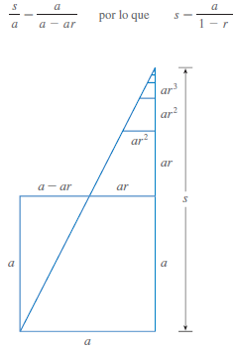

4.3.2 Serie Armónica

$$\sum_{n=0}^{∞}{\frac{1}{n}}$$

Es divergente por el Teorema n-esimo de la Divergencia

4.3.3 Serie Telescópica

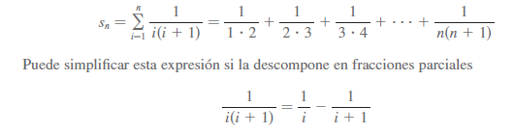

Así que,

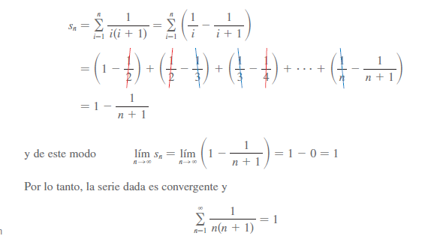

EJERCICIOS

1. $3+2+\frac{4}{3}+\frac{8}{9}$*Serie Geométrica*

a=3

r=|2/3|<1

$\sum_{n=1}^{∞}{{3\left(\frac{2}{3}\right)}^{n-1}=}\frac{a}{1-r}=\frac{3}{1-\frac{2}{3}}=9$

La serie geométrica es convergente y si suma es 9

1. $\frac{1}{ 8}+\frac{1}{4}+\frac{1}{2}-$ 1 *Serie Geométrica*

a=1/8

r=-2 |r|=2>1

La serie geométrica es divergente

1. $\sum_{n=1}^{∞}{{\left(-\frac{6}{5}\right)}^{n-1}}$*Serie Geométrica*

a=1

r=-6/5 |r|=6/5>1

La serie geométrica es divergente

1. $\sum_{n=1}^{∞}{(\frac{2}{5^{n}}+\frac{2}{n})}$*Geométrica y armónica*

Al ser una de las dos armoníca (divergente), la serie diverge

1. $\sum_{n=1}^{∞}{(\frac{π^{n}}{3^{n}+1})}$*Serie Geométrica*

a= $\frac{π}{3}$

r= $\frac{π}{3}$ >1

La serie geométrica es divergente

$\sum_{n=1}^{∞}{\left(\frac{e^{n}}{3^{n}-1}\right)}$

a=e

r=e/3<1

$\sum_{n=1}^{∞}{\left(\frac{e^{n}}{3^{n}-1}\right)=}\frac{a}{1-r}=\frac{e}{1-\frac{e}{3}}=\frac{3e}{2e}$

La serie geométrica es convergente y si suma es $\frac{3e}{2e}$

4.7 Serie de Potencias

4.7.1 Definición

Una serie de potencias es una serie de la forma:

$$\sum_{n=0}^{∞}{c_{n}x^{n}=c_{0}+c_{1}x+c_{2}x^{2}+c_{3}x^{3}+… }$$

Donde x es una variable y las $c_{n}$ son constantes que se denominan coeficientes de la serie. Para cada x establecida, la serie, es una serie de constantes que puede probar para ver si son convergentes o divergentes. Una serie de potencias podría ser convergente para algunos valores de x y ser divergente para otros. La suma de la serie es una función

$$f\left(x\right)=c_{0}+c_{1}x+c_{2}x^{2}+c_{3}x^{3}+… c_{n}x^{n}$$

cuyo dominio es el conjunto de todas las x para las cuales la serie es convergente.

En general, una serie de la forma: $$\sum_{n=0}^{∞}{c_{n}({x-a)}^{n}=c_{0}+c_{1}(x-a)+c_{2}{(x-a)}^{2}+c_{3}({x-a)}^{3}+… }$$

se denomina serie de potencias en **(x-a)**, o bien, serie de potencias centrada en **a**, o también, serie de potencias con respecto a **a**.

4.7.2 Convergencia de una serie de potencias

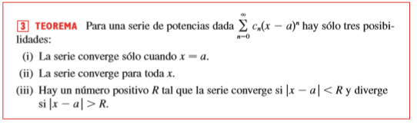

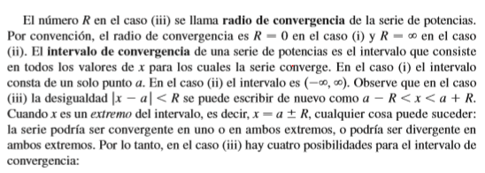



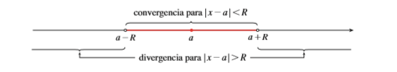

Representación de funciones como serie de potencias

Vamos a representar funciones como serie de potencias, para ello podemos emplear la manipulación de series geométricas o mediante derivación e integración de dicha serie

Sea f(x)= $\frac{1}{1-x}$



Ejemplo 2

Exprese $\frac{1}{1-x^{2}}$ como una serie de potencias y determine su radio de convergencia

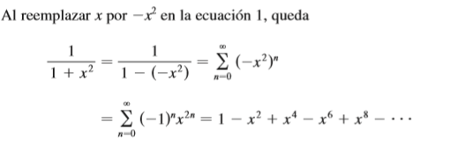

4.7.3 Derivación e integración de una serie de potencias

La suma de una serie de potencias es una función $f\left(x\right)=\sum_{n=0}^{∞}{C_{n}{\left(x-a\right)}^{n}}$, cuyo dominio es el intervalo de convergencia de la serie.

Para poder derivar e integrar existe un teorema que establece que es posible hacerlo derivando o integrando cada uno de los términos de la serie, justo como se haría para un polinomio. Esto se denomina derivación e integración término a término.

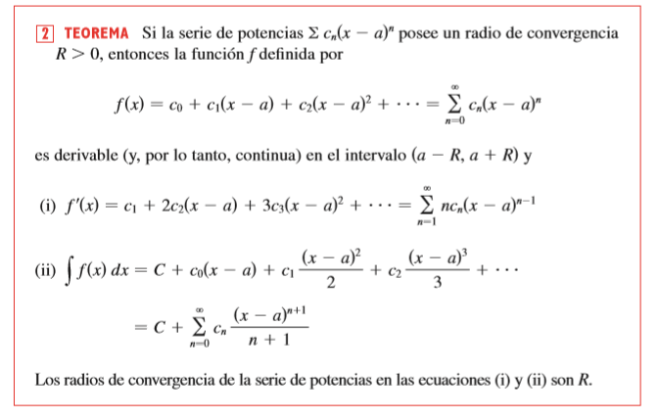

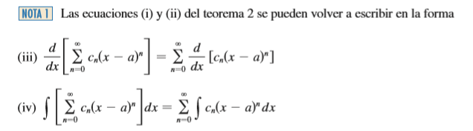

Se sabe que, por lo que toca a las sumas ﬁnitas, la derivada de una suma es la suma de las derivadas y la integral de una suma es la suma de las integrales.

Las ecuaciones (iii) y (iv) aseguran que lo mismo se cumple para sumas inﬁnitas, siempre que esté trabajando con series de potencias.

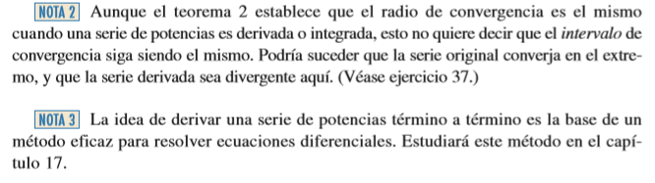

Ejemplos

Encuentre una representación como serie de potencias para la función y determine el radio de convergencia

$f\left(x\right)=ln⁡(5-x)$

$$-\left(\frac{1}{5-x}\right)=-\frac{1}{5}\left(\frac{1}{1-\frac{x}{5}}\right)=-\frac{1}{5}\sum_{n=0}^{∞}{{\left(\frac{x}{5}\right)}^{n}}$$

$$-\frac{1}{5}\int{\frac{1}{5-x}=\ln\left(5-x\right)}=\int{-\frac{1}{5}\sum_{n=0}^{∞}{{\left(\frac{x}{5}\right)}^{n}}dx}=C-\frac{1}{5}\sum_{n=0}^{∞}{\frac{x^{n+1}}{5^{n}(n+1)}=}$$

$$C-\sum_{n=0}^{∞}{\frac{x^{n+1}}{5^{n+1}\left(n+1\right)}}$$

Hacemos x=0

$$\ln\left(5-0\right)=ln⁡(5)$$

$$\left|\frac{x}{5}\right|<1 \left|x\right|<5 ∴R.C=5$$

$f\left(x\right)=\frac{1}{1+x}$

$$=\left(\frac{1}{1-(-x)}\right)=\sum_{n=0}^{∞}{{\left(-x\right)}^{n}=\sum_{n=0}^{∞}{-1^{n}x^{n}}}$$

$$∴R.C=1$$

$f\left(x\right)=\frac{2}{3-x}$

$$=\frac{2}{3}\left(\frac{1}{1-\frac{x}{3}}\right)=\frac{2}{3}\sum_{n=0}^{∞}{{\left(\frac{x}{3}\right)}^{n}=\sum_{n=0}^{∞}{\frac{2x^{n}}{3^{n+1}}}}$$

$$\left|\frac{2}{3}x\right|<1 \left|x\right|<\frac{3}{2} ∴R.C=\frac{3}{2}$$

$f\left(x\right)=\frac{x}{9+x^{2}}$

$$=\frac{x}{9}\left(\frac{1}{1-\left(-\frac{x^{2}}{9}\right)}\right)=\frac{x}{9}\sum_{n=0}^{∞}{{\left(-\frac{x^{2}}{9}\right)}^{n}=\sum_{n=0}^{∞}{\frac{-1^{n}x^{2n+1}}{3^{2n+2}}}}$$

$$\left|\frac{x}{3}\right|<1 \left|x\right|<3 ∴R.C=3$$

$f\left(x\right)=\frac{3}{1-x^{4}}$

$$=3\left(\frac{1}{1-x^{4}}\right)=3\sum_{n=0}^{∞}{{\left(x^{4}\right)}^{n}=\sum_{n=0}^{∞}{3x^{4n}}}$$

$$\left|x\right|<1 ∴R.C=1$$

$f\left(x\right)=\frac{1}{x+10}$

$$=\frac{1}{10}\left(\frac{1}{1-(-\frac{x}{10})}\right)=\frac{1}{10}\sum_{n=0}^{∞}{{\left(-\frac{x}{10}\right)}^{n}=\sum_{n=0}^{∞}{\frac{-1^{n}x^{n}}{{10}^{n+1}}}}$$

$$\left|\frac{x}{10}\right|<1 \left|x\right|<10 ∴R.C=10$$

$f\left(x\right)=\frac{x^{2}}{a^{3}-x^{3}}$

$$=\frac{x^{2}}{a^{3}}\left(\frac{1}{1-\frac{x^{3}}{a^{3}}}\right)=\frac{x^{2}}{a^{3}}\sum_{n=0}^{∞}{{\left(\frac{x^{3}}{a^{3}}\right)}^{n}=\sum_{n=0}^{∞}{\frac{x^{3n+2}}{a^{3n+3}}}}$$

$$\left|\frac{x}{a}\right|<1 \left|x\right|<a ∴R.C=a$$

4.8 Serie de Taylor y de McLaurin

4.8.1 Serie de Taylor

¿Qué es?

La serie de Taylor es una serie funcional y surge de una ecuación en la cual se puede encontrar una solución aproximada a una función.

El valor práctico de las series de Taylor radica en el uso de un número finito de términos que darán una aproximación lo suficientemente cercana a la solución verdadera para propósitos prácticos.

¿Para qué sirve?

La serie de Taylor proporciona una buena forma de aproximar el valor de una función en un punto en términos del valor de la función y sus derivadas en otro punto.

Por supuesto, para hacer esta aproximación sólo se pueden tomar unas cuantas expresiones de esta serie, por lo que el resto resulta en un error conocido como el término residual, es a criterio del que aplica la serie en número de términos que ha de incluir la aproximación.

Pueden resolver por aproximación: Funciones trigonométricas, exponenciales, logarítmicas etc...

¿Cómo funciona?

La serie de Taylor se basa en ir haciendo operaciones según una ecuación general y mientras más operaciones tenga la serie más exacto será el resultado que se está buscando. Dicha ecuación es la siguiente:

http://www.tonahtiu.com/notas/metodos/serie_taylor_archivos/image002.gif

o expresado de otra forma

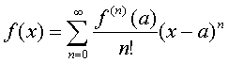

¡Donde n!  es la factorial de n

F(n) es la enésima derivada de f en el punto a

Como se puede observar en la ecuación, hay una parte en la cual hay que desarrollar un binomio (x-a) n por lo que para simplificar el asunto **se igualara a "a" siempre a 0**. Para fines prácticos no afecta mucho en el resultado si se hacen muchas operaciones en la serie.

4.8.2 Serie de McLaurin

La serie de Maclaurin es realmente un caso especial de la serie de Taylor , hay una parte en la cual hay que desarrollar un binomio (x-a) n por lo que para simplificar el asunto **se igualara a "a" siempre a 0**. Para fines prácticos no afecta mucho en el resultado si se hacen muchas operaciones en la serie.

4.8.3 Polinomio de Taylor

Cuando en el cálculo de limites usamos L’Hˆopital o algunos infinitésimos, estamos sustituyendo el comportamiento de la función cerca del punto por el de su recta tangente. Esta aproximación que usamos, coincide con la función en su valor y el valor de la derivada en el punto; los polinomios de Taylor que construiremos a continuación se toman para que coincida con la función en todas las derivadas.

